 **VÝLETY ZA KULTUROU**

**B. Smetana - Jabkenice, Lysá nad Labem**

**[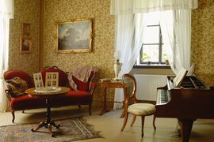](https://www.nm.cz/ceske-muzeum-hudby/muzeum-bedricha-smetany/pamatnik-bedricha-smetany-v-jabkenicich)Jabkenická myslivna** v blízkosti rozsáhlé obory s krásnými přírodními sceneriemi byla původně sídlem lesního úřadu knížat Thurn-Taxisů. Od r. 1875 zde působil zeť Bedřicha Smetany Josef Schwarz, manžel jeho dcery Žofie. U nich prožil hluchý Smetana se svou rodinou poslední léta života (1875–1884) a vznikla zde i řada jeho nejvýznamnějších děl. Nová, v pořadí čtvrtá stálá expozice, otevřená v r. 2003, je věnována jabkenickému období Smetanova života.

Po návštěvě expozice s poslechem smetanových skladeb se projdeme jabkenickou oborou.

**25. září 2019 (st) cena 500,- Kč**

Cena obsahuje: dopravu, doprovod, oběd, vstupy. Závazné přihlášky a platby v Klubu REMEDIUM, do naplnění kapacity, tel: 222 712 940, [senior@remedium.cz](mailto:senior@remedium.cz))

**Lysá nad Labem**

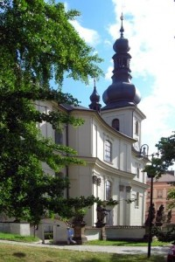Existence Lysé nad Labem jako města je doložena rokem 1291, kdy královna Guta, manželka Václava II., vydala listinu, jež sjednocovala osady statku v jeden hospodářský celek. Dominantou města je barokní zámek, dnes domov pro seniory. Slavným rodákem je např. orientalista Bedřich Hrozný, který má ve městě muzeum, mezi další pamětihodnosti patří radnice či klášter. Město projdeme s průvodcem. Zajímavostí nedaleko Lysé jsou Byšičky, jedna z nejzachovalejších barokních vesnic na našem území. Západně od Lysé nad Labem vznikla v době, kdy panství v Lysé vlastnil hrabě Fr. Antonín Špork a kdy šlechta v Čechách měla zálibu na každém svém panství zřizovat poustevny a vydržovat si v nich poustevníky, eremitáž u sv. Václava.

Odjezd 8.00**, sraz účastníků 7.45,** Černý most, metro B, výst. strana z centra, na peronu